
10259423
25 Agustus 2025
Tatag Hardoyo

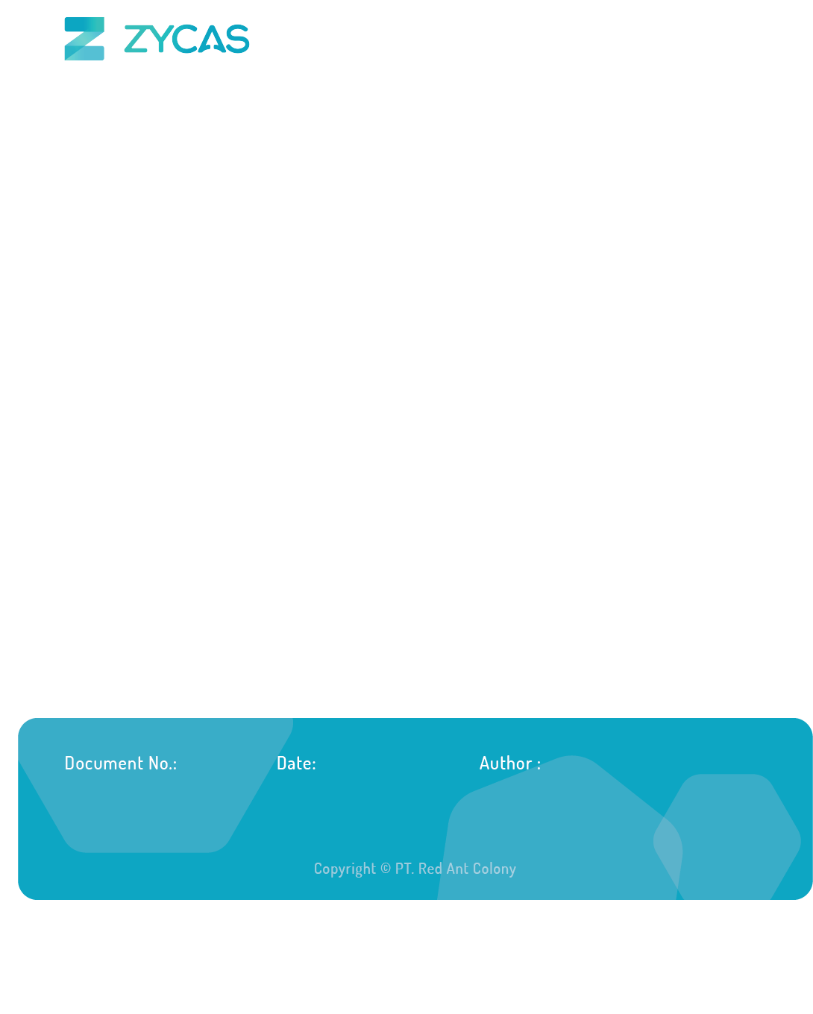

Zycas on Mobile
Zycas Mobile

Halaman ini dapat diakses oleh semua Pengguna dengan pemberian hak akses. Pengguna yang merupakan owner dapat mengakses semua menu, sedangkan pengguna karyawan bisa mengakses dengan pemberian akses oleh owner. Anda perlu mengunduh aplikasi Zycas di playstore.
Menu yang terdapat pada Zycas Mobile:
- Supplier
Modul Supplier adalah sistem manajemen data pemasok yang memungkinkan Anda untuk mengelola informasi lengkap tentang semua vendor atau distributor yang memasok produk ke toko Anda. Modul ini menjadi pondasi penting dalam rantai pasokan dan memudahkan tracking pembelian dari setiap pemasok.

KATA SAMBUTAN
Salam Sejahtera,

Selamat datang di Buku Panduan Zycas.
Buku ini dirancang untuk membantu Anda memahami dan memanfaatkan seluruh fitur yang tersedia dalam aplikasi Zycas dengan mudah, cepat, dan efisien.
Zycas hadir sebagai solusi inovatif bagi para pemilik bisnis dalam mengelola transaksi penjualan, meningkatkan efisiensi operasional, serta memperoleh berbagai keuntungan dari promo dan fitur pendukung lainnya. Dengan antarmuka yang ramah pengguna serta fitur-fitur yang disesuaikan untuk kebutuhan ritel, Zycas memberikan pengalaman yang lebih praktis dan profesional dalam menjalankan bisnis sehari-hari.
Panduan ini disusun secara sistematis untuk memudahkan Anda dalam:
- Mengenal fitur utama aplikasi,
- Melakukan pengaturan awal,
- Mengelola transaksi kasir, stok, hingga laporan,
Kami berharap buku panduan ini dapat menjadi referensi bermanfaat dalam mengoptimalkan penggunaan aplikasi Zycas, sehingga bisnis Anda semakin berkembang dan berjalan lebih lancar.
Terima kasih telah mempercayakan Zycas sebagai mitra dalam mendukung perjalanan bisnis Anda. Kami berkomitmen untuk terus memberikan layanan terbaik dan senantiasa terbuka terhadap saran maupun masukan guna meningkatkan kualitas aplikasi ini.
Hormat kami,
Tim Zycas

Red Ant Colony

Daftar Isi
1. Supplier 4
1.1. Cara Mengakses List Supplier 5
1.2. Cara Tambah Supplier 7
1.3. Cara Edit Supplier 9
Glosarium 11

1. Supplier
Pada halaman fitur List Supplier di Zycas ini berfungsi untuk mengolah semua data pemasok produk Anda. Halaman ini membantu Anda memantau dan memperbarui informasi penting terkait setiap supplier agar bisnis berjalan lancar.

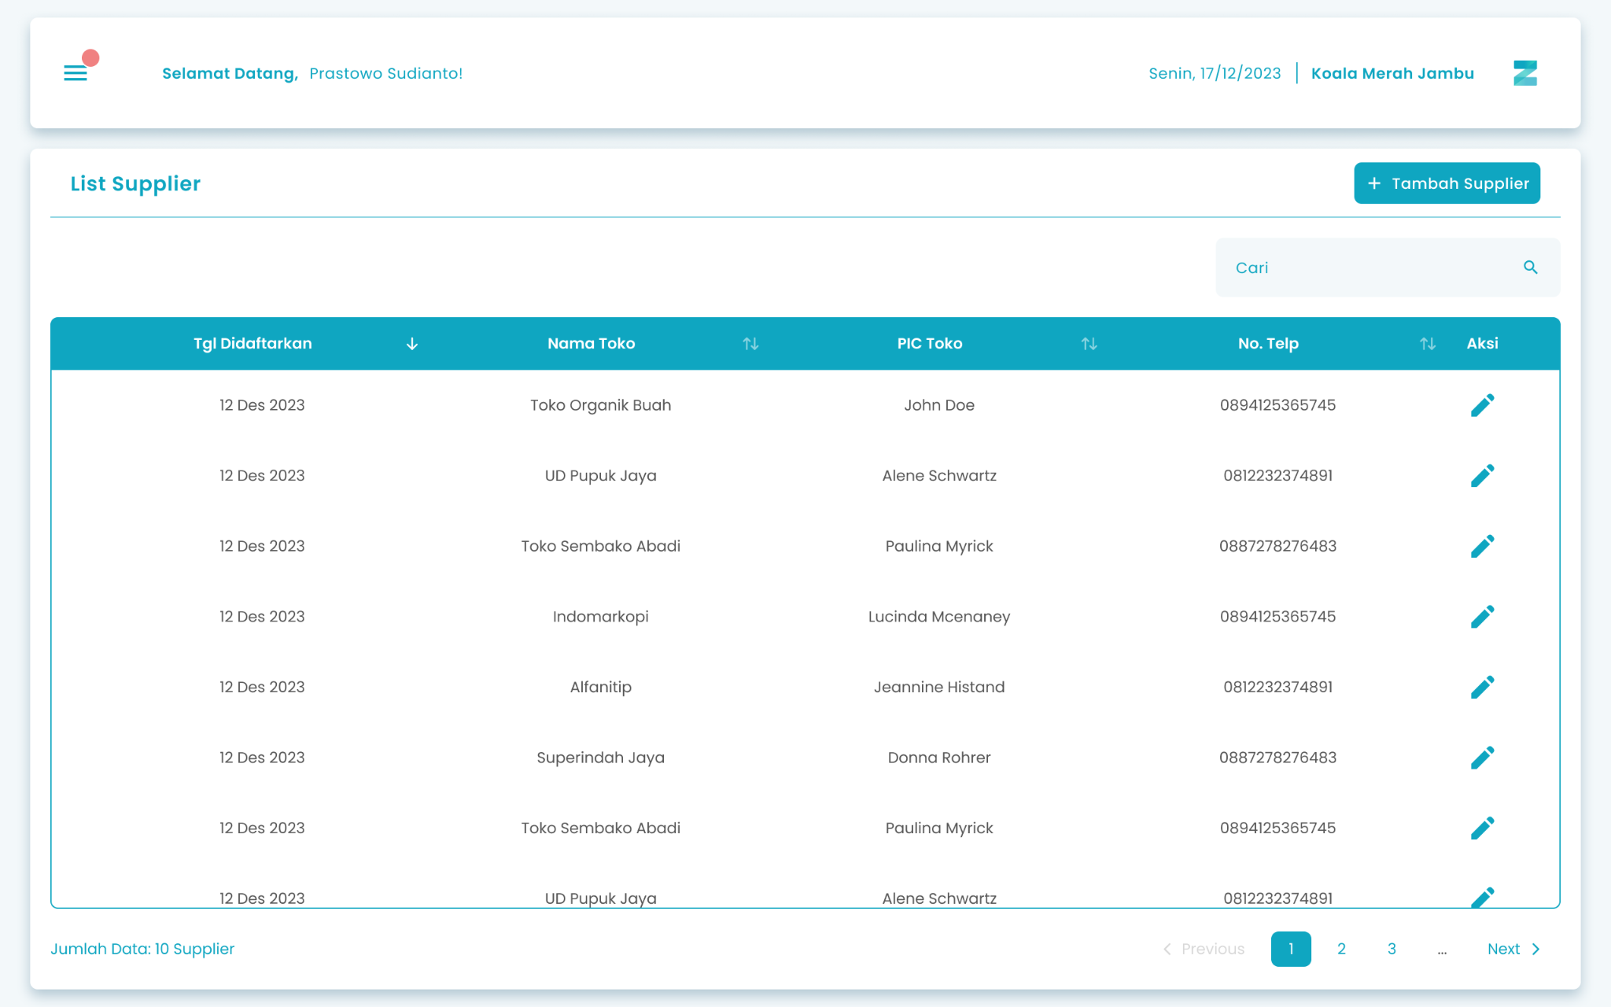

1

4

3

2

Keterangan :
No. | Simbol | Keterangan
1 | Tambah Supplier | Tombol untuk menambah supplier baru
2 | Cari | Kolom untuk mencari supplier
3 | Aksi Detail | Icon untuk informasi detail pada setiap supplier
4 | Next | Tombol untuk lanjut ke halaman list supplier yang lain

1.1. Cara Mengakses List Supplier
Berikut cara mengakses menu Supplier:
- Tekan ikon tiga garis di pojok kiri atas

- Setelah menekan ikon hamburger, maka akan menampilkan sidebar list menu
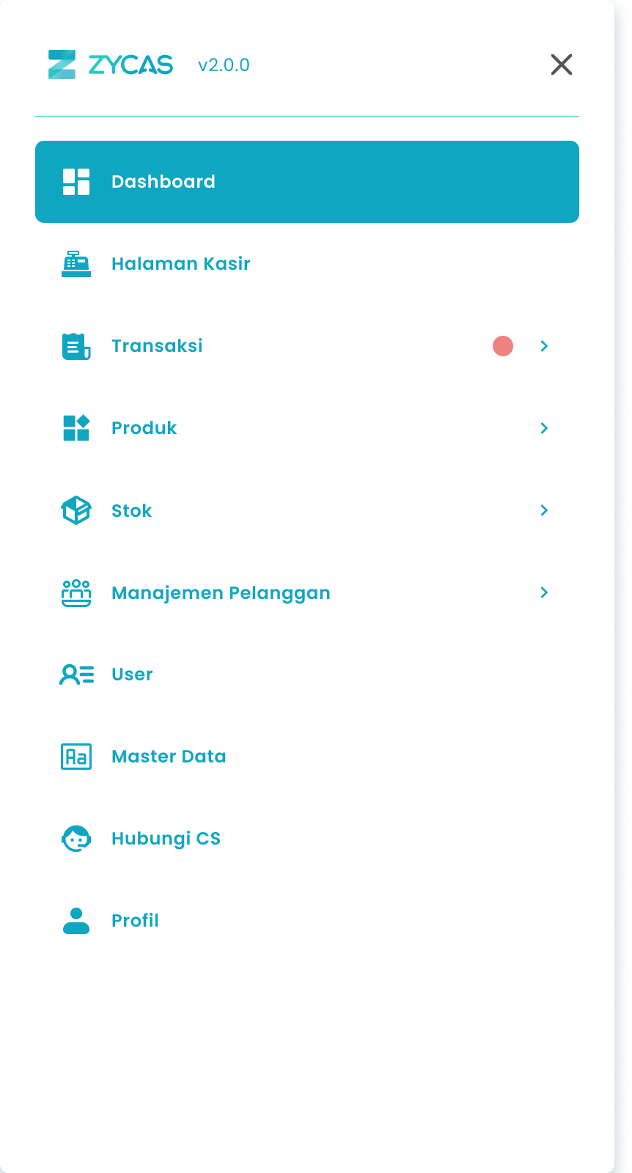
- Tekan menu Stok pada list menu
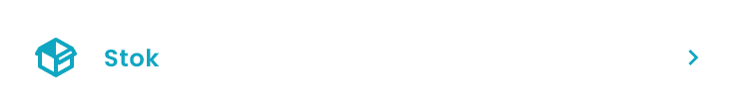

- Setelah tekan menu Stok, maka akan menampilkan list sub menu Stok

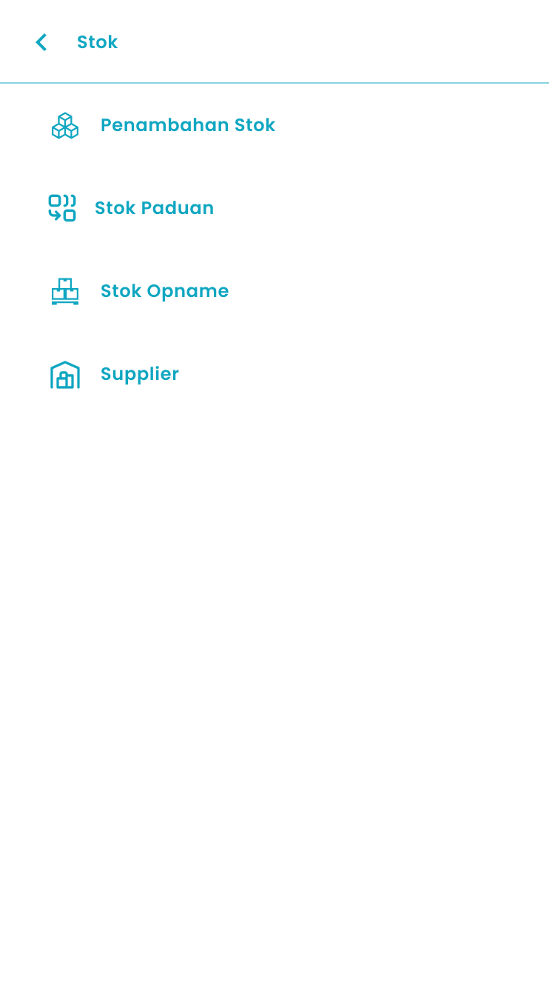
- Lalu tekan menu Supplier pada list sub menu Stok


- Setelah menekan menu Supplier maka akan menampilkan halaman List Supplier
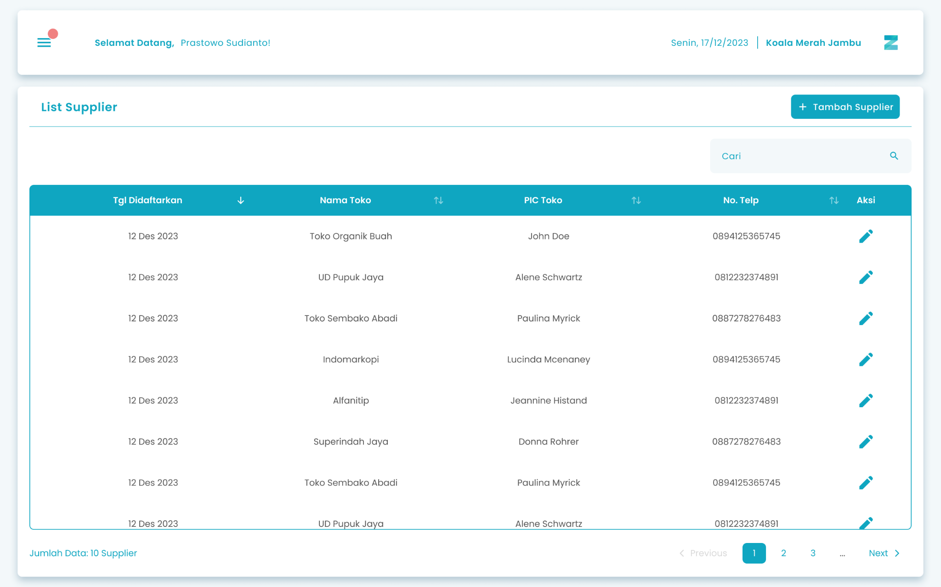

1.2. Cara Tambah Supplier
Tambah Supplier merupakan fitur yang berfungsi untuk menambah data supplier baru ke dalam sistem. Supplier nantinya akan digunakan pada saat menambah stok produk.

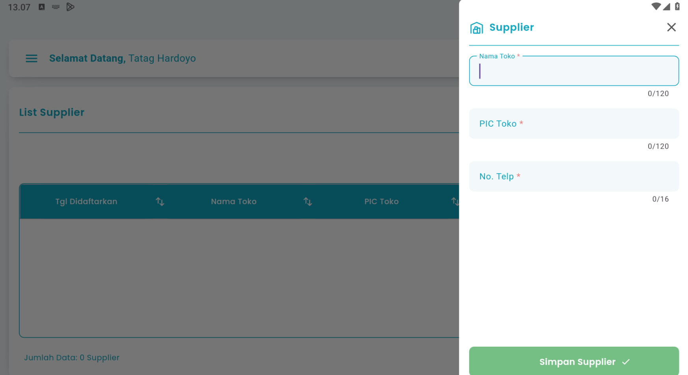

4

1

2

3

Keterangan :
No. | Simbol | Keterangan
1 | Nama Toko | Kolom untuk menginputkan nama toko
2 | PIC Toko | Kolom untuk menginputkan PIC toko
3 | No. Telp | Kolom untuk menginputkan no. tlp toko
4 | Simpan Supplier | Tombol untuk menyimpan supplier

Berikut adalah langkah-langkah untuk menambah supplier:
- Tekan pada tombol Tambah Supplier di sebelah kanan atas


- Lalu mulai bisa input Nama Toko yang ingin ditambahkan (maksimal 120 karakter)


- Setelah itu bisa input PIC Toko (maksimal 120 karakter)

- Lalu Input No. Tlp Toko (maksimal 16 karakter)

- Setelah data supplier dirasa sudah benar lanjut tekan Simpan Supplier

- Setelah menekan tombol, maka akan menampilkan halaman konfirmasi simpan data supplier yang baru saja ditambahkan
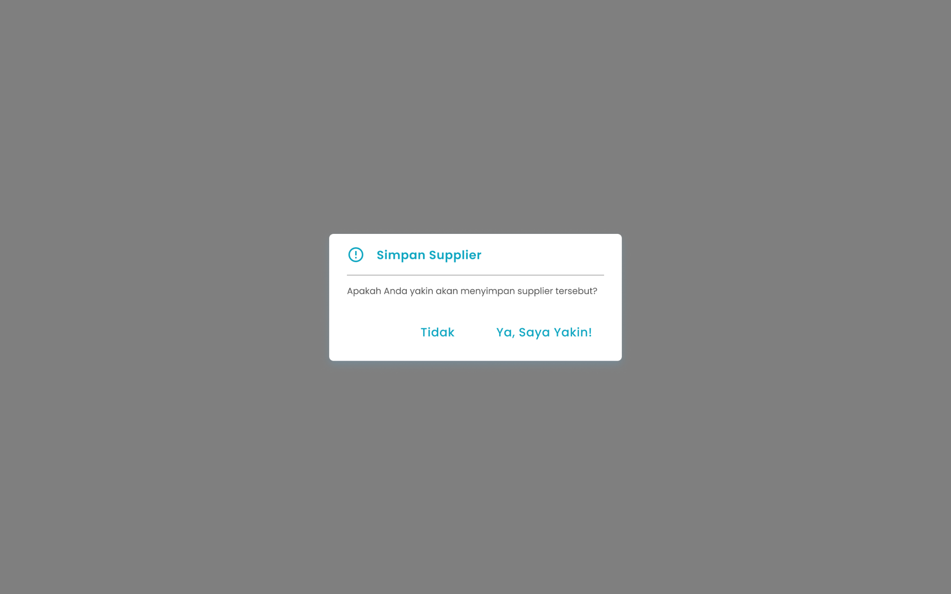
- Tekan tombol “Ya, Saya Yakin” di halaman konfirmasi untuk menyimpan data s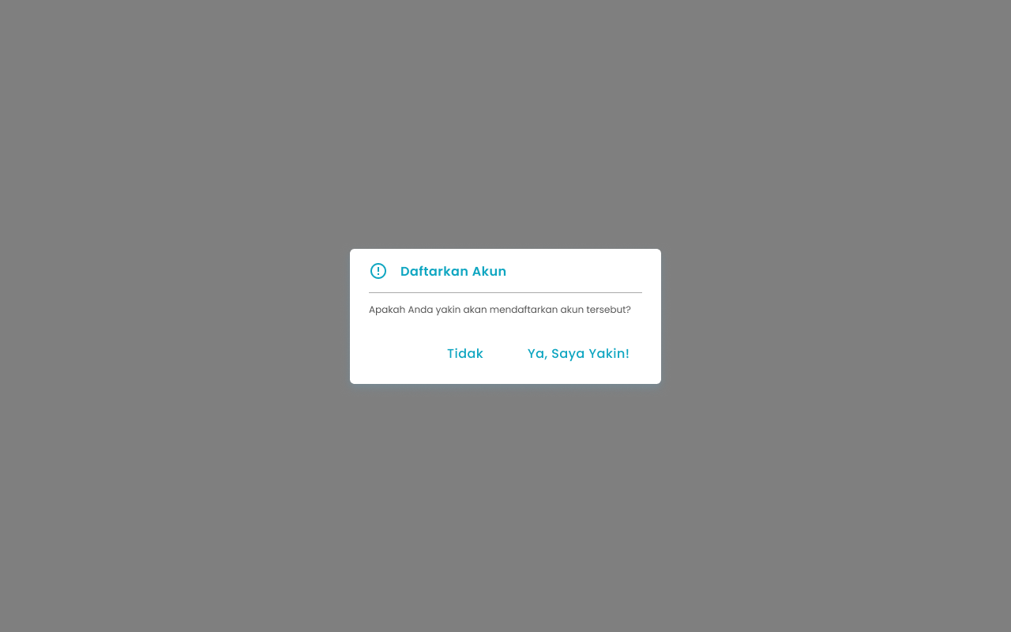
- Tekan tombol “Tidak” di halaman konfirmasi untuk membatalkan

- Setelah konfirmasi berlangsung akan lanjut ke halaman list supplier yang sudah terupdate serta dengan tanda alert berhasil.
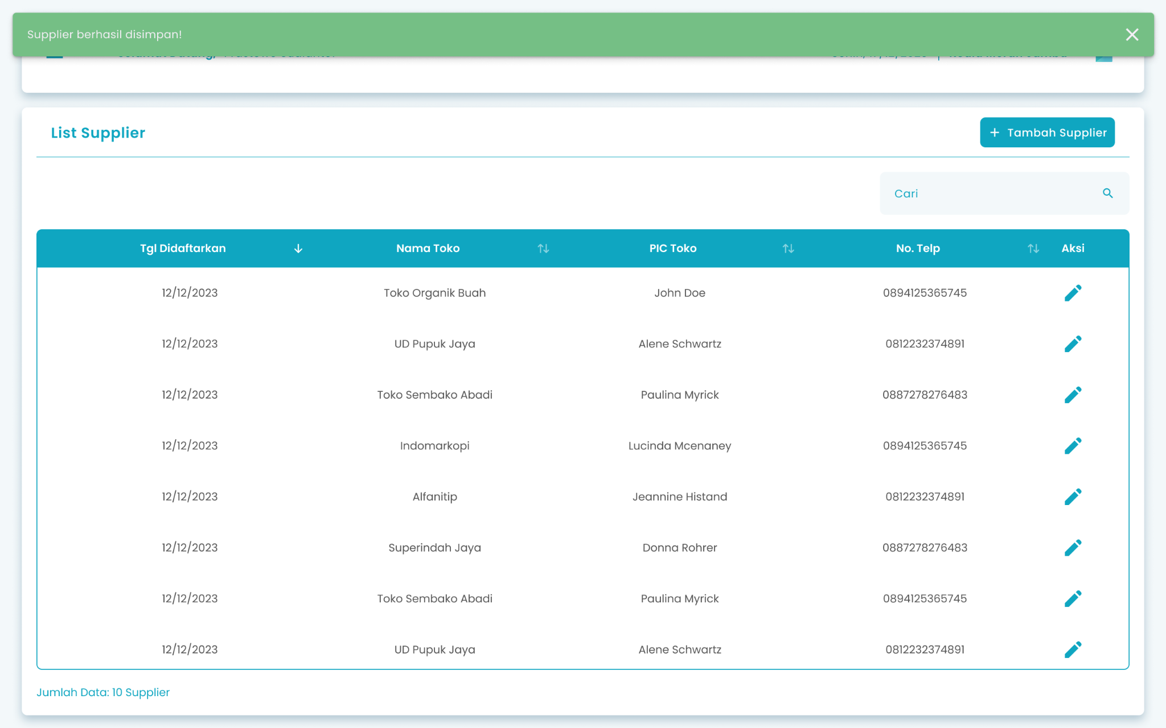

1.3. Cara Edit Supplier
Edit Supplier merupakan fitur yang berfungsi untuk mengubah atau mengedit data supplier yang sudah pernah di daftarkan di sistem.
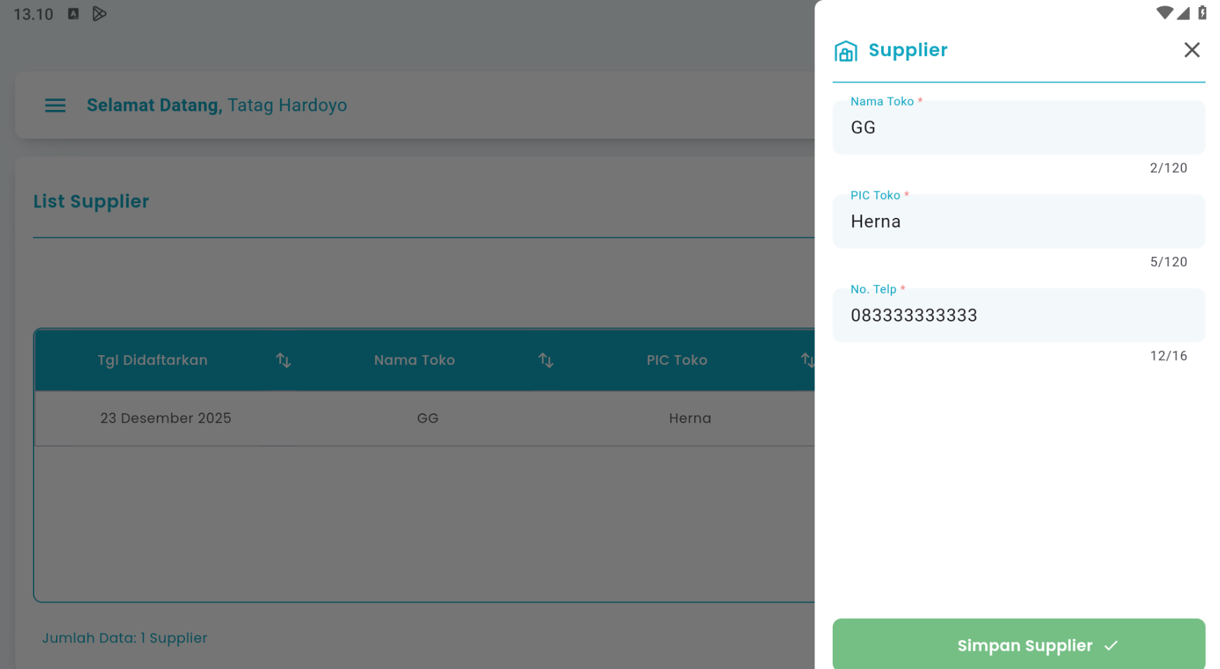

4

3

2

1

Keterangan :
No. | Simbol | Keterangan
1 | Nama Toko | Kolom untuk mengedit nama toko
2 | PIC Toko | Kolom untuk mengedit PIC toko
3 | No. Tlp | Kolom untuk mengedit no. tlp toko
4 | Simpan Supplier | Tombol untuk menyimpan perubahan data supplier


Berikut cara mengedit supplier:
- Tekan pada icon Edit yang ada di kolom Aksi
- Setelah itu input di kolom Nama Toko untuk mengedit Nama Toko (maksimal 120 karakter)
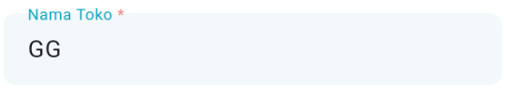
- Lalu, input di kolom PIC Toko untuk mengedit PIC Toko (maksimal 120 karakter)
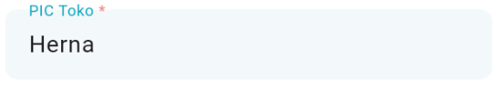

- Input di kolom No. Telp untuk mengedit No. Telp Toko (maksimal 16 karakter)
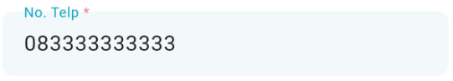
- Setelah data supplier dirasa sudah benar lanjut tekan Simpan Supplier

- Setelah menekan tombol, maka akan menampilkan halaman konfirmasi simpan data supplier yang baru saja diedit


- Tekan tombol “Ya, Saya Yakin” di halaman konfirmasi untuk menyimpan data supplier

- Tekan tombol “Tidak” di halaman konfirmasi untuk membatalkan

- Setelah konfirmasi berlangsung akan lanjut ke halaman list supplier yang sudah terupdate serta dengan tanda alert berhasil.


Glosarium

Istilah | Deskripsi (Penjelasan dalam Bahasa Indonesia)
Zycas Mobile | Aplikasi mobile yang digunakan untuk mengelola operasional bisnis seperti transaksi, stok, dan data pendukung lainnya.
Pengguna (User) | Orang yang menggunakan aplikasi Zycas Mobile dengan hak akses tertentu.
Owner | Pengguna dengan hak akses penuh yang dapat mengelola seluruh menu dan fitur dalam aplikasi Zycas.
Karyawan | Pengguna dengan hak akses terbatas sesuai izin yang diberikan oleh owner.
Hak Akses | Izin yang menentukan menu dan fitur apa saja yang dapat diakses oleh pengguna.
Supplier | Pemasok atau pihak yang menyediakan produk kepada toko atau bisnis.
Modul Supplier | Modul manajemen data pemasok yang digunakan untuk mengelola informasi vendor atau distributor produk.
List Supplier | Halaman yang menampilkan daftar seluruh supplier yang terdaftar dalam sistem.
Tambah Supplier | Fitur atau tombol untuk menambahkan data supplier baru ke dalam sistem.
Edit Supplier | Fitur untuk mengubah atau memperbarui data supplier yang sudah terdaftar.
Nama Toko | Nama toko atau perusahaan milik supplier yang menjadi pemasok produk.
PIC Toko | Orang yang menjadi penanggung jawab atau kontak utama dari pihak supplier.
No. Telp | Nomor telepon supplier yang digunakan sebagai informasi kontak.
Cari Supplier | Fitur pencarian untuk menemukan supplier berdasarkan kata kunci tertentu.
Aksi Detail | Ikon atau tombol untuk melihat informasi detail dari data supplier.
Sidebar Menu | Panel navigasi yang muncul setelah menekan ikon hamburger.
Ikon Hamburger | Ikon tiga garis yang digunakan untuk membuka sidebar menu aplikasi.
Menu Stok | Menu dalam aplikasi Zycas yang berisi fitur pengelolaan data stok dan supplier.
Simpan Supplier | Tombol untuk menyimpan data supplier baru atau perubahan data supplier.
Konfirmasi Simpan Supplier | Halaman konfirmasi yang muncul sebelum data supplier disimpan ke sistem.
Notifikasi Berhasil | Pesan sistem yang menandakan proses penyimpanan atau pembaruan data supplier berhasil.
Tracking Pembelian | Proses pemantauan riwayat dan aktivitas pembelian produk dari setiap supplier.
Rantai Pasokan | Alur distribusi produk dari supplier ke toko atau bisnis.

